# **I Sabor del Veneto**

**MT-14275** - Web: <https://viaje.mt/vzjcs>

**7 días y 5 noches**

Desde $999 USD | DBL + 0 IMP

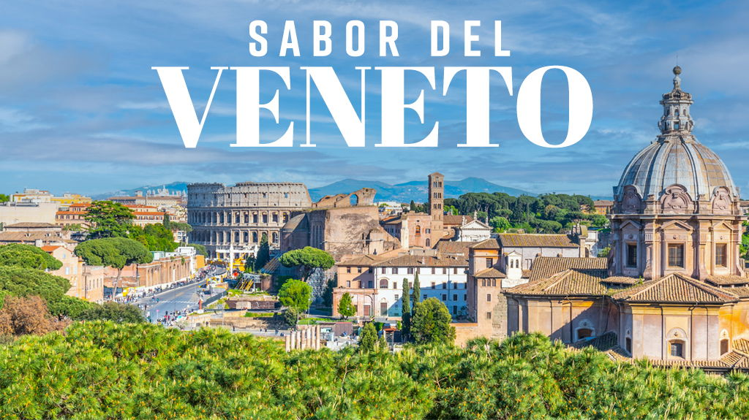

**Solo Terrestre**

#### **I SALIDAS**

Lunes (Consultar Salidas)

#### **I PAISES**

Italia.

#### **I CIUDADES**

Venecia, Florencia, Roma.

#### **I ITINERARIO**

**Día 01 México – Roma**

Presentarse en el aeropuerto de la Ciudad de México para tomar el vuelo trasatlántico con destino a Roma. Noche a bordo.

**Día 02 Roma**

Llegada al aeropuerto internacional de Roma Ciampino/Fuimicino. Asistencia y traslado al hotel. Resto del día libre.  Alojamiento.

**Día 03 Roma**

Desayuno. A primera hora de la mañana iniciaremos nuestra visita panorámica de la Roma Imperial con los Foros Imperiales, Coliseo, Arco de Constantino, Termas de Caracalla, Circo Máximo. Al finalizar la visita asistiremos a la AUDIENCIA PAPAL (si el Santo Padre se encuentra en el Vaticano). Resto del dia libre. Alojamiento.

EXCURSION OPCIONAL

Por la mañana visita a los famosos Museos Vaticanos, Capilla Sixtina, con los frescos de Miguel Angel y el interior de la Basílica de San Pedro, todo ello utilizando nuestras reservas exclusivas, que le evitarán largas esperas en el ingreso.

EXCURSION OPCIONAL

Por la tarde podrá realizar una visita para conocer la Roma Barroca, con sus famosas fuentes, plazas y palacios papales, desde los que se gobernaron los Estados Pontificios.

**Día 04  Roma**

Desayuno. Día libre para actividades personales. Alojamiento.

EXCURSION OPCIONAL

Nápoles, con breve recorrido panorámico.

EXCURSION OPCIONAL

Capri, mítica isla que cautivó a los Emperadores Romanos, por sus bellezas naturales.

EXCURSION OPCIONAL

Pompeya, antigua ciudad romana sepultada por las cenizas del volcán Vesubio en el año 79, para conocer los mejores restos arqueológicos.

**Día 05 Roma – Florencia**

Desayuno. Salida hacia la Toscana y llegar a su capital, Florencia. Visita a pie de esta ciudad, rebosante de Arte, Historia y Cultura, por donde pasaron grandes artistas como Miguel Angel o Dante Alighieri. Conoceremos sus importantes joyas arquitectónicas: la Catedral de Santa María dei Fiori, con su bello Campanile y el Baptisterio con las famosas puertas del Paraíso de Ghiberti, la Plaza de la Signoría, Ponte Vecchio. Alojamiento.

**Día 06 Florencia – Venecia**

Desayuno. Salida hacia la bella ciudad de Venecia. Llegaremos al Tronchetto para embarcar hacia la Plaza de San Marcos, donde comenzaremos nuestra visita panorámica a pie, de esta singular ciudad construida sobre 118 islas con románticos puentes y canales, admirando la magnífica fachada de la Basílica de San Marcos, su Campanario, Palacio Ducal, el famoso Puente de los Suspiros. Tiempo libre. Alojamiento.

EXCURSION OPCIONAL

Paseo en Góndola por los canales y una exclusiva navegación por la Laguna Veneciana.

**Día 07 Venecia – México**

Desayuno. (según horario de vuelo). A la hora prevista traslado (NO INCLUYE) al aeropuerto para tomar el vuelo de regreso con destino a la Ciudad de México.

#### **I TARIFAS**

|  |  |  |  |  |
| --- | --- | --- | --- | --- |
| **Fechas** | **Doble** | **Triple** | **Sencilla** | **Menor** |
| Desde 2025-03-31 Hasta 2025-06-23Desde 2025-09-01 Hasta 2025-10-27 | $1115 | $1115 | $1475 | $837 |

|  |  |  |  |  |
| --- | --- | --- | --- | --- |
| **Fechas** | **Doble** | **Triple** | **Sencilla** | **Menor** |
| Desde 2025-06-30 Hasta 2025-08-25 | $1065 | $1065 | $1425 | $799 |

|  |  |  |  |  |
| --- | --- | --- | --- | --- |
| **Fechas** | **Doble** | **Triple** | **Sencilla** | **Menor** |
| Desde 2025-11-03 Hasta 2026-03-23 | $999 | $999 | $1365 | $754 |

**Impuestos y suplementos**

|  |  |
| --- | --- |
| **Traslado de salida DBL/TPL** | **Traslado de Salida SGL** |
| $76 USD | $152 USD |

–Precios indicados en USD, pagaderos en moneda nacional al tipo de cambio del día.–Consultar precio de la salida de interés, precio sujeto a cambio de acuerdo a la fecha de salida–Este programa corresponde a una salida REGULAR (No es un bloqueo) por lo tanto los precios expresados en esta cotización están sujetos a CAMBIOS Y DISPONIBILIDAD hasta no recibir una confirmación de servicios.–Los suplementos son orientativos y corresponden a un desde, USTED deberá recibir una confirmación para tener los suplementos o PRECIO TOTAL que corresponda a la fecha solicitada–Itinerario sujeto a cambio, de acuerdo con su fecha de salida.–La tarifa de menor es aplicable entre los 4 y 06 años 11 meses de edad, compartiendo habitación con 2 adultos, si no se tiene este acomodo la tarifa a cobrar del menor será la misma que la de un adulto.–Tarifa de infante consultar.

#### **I HOTELES**

|  |  |  |  |
| --- | --- | --- | --- |
| **HOTELES PREVISTOS O SIMILARES** | | | |
| **PAÍS** | **CIUDAD** | **HOTEL** | **TIPO** |
| Francia | Paris | - Novotel Paris La Defense - Tribe Paris La Defense Esplanade - Mercure Porte De Versalles Expo | Ts |
| Italia | Florencia | - Jr Hotel I Gigli (Hotel Miro) - M2 Hotel - Datini Hotel Florencia | Ts |
| Roma | - American Palace - Cristoforo Colombo - Midas Hotel - Green Park Hotel Pamphili - Pineta Palace Roma - Black - The Caesar Roma | Ts |
| Venecia | - Sirio - Smart Holiday | Ts |
| Suiza | Glattbrugg | - Dorint Zurich Airport | Ts |
| Suiza | Zurich | - Radisson Zurich Airport | Ts |
| T: Hoteles de categoría turista TS: Hoteles de categoría turista superior P: Hoteles de categoría primera | | | |
| Esta es la relación de los hoteles prevista en este circuito, sujeta a cambios por razones operativas y de períodos de eventos o temporadas altas, en las que se podría alojar en localidades cercanas | | | |

**Precios vigentes hasta el 23/03/2026**

#### **I EL VIAJE INCLUYE**

● 05 noches de alojamiento en categoría indicada.

● Visita con guía local en Roma, Florencia y Venecia

● Neceser de viaje con amenities.

● Tasas Municipales

● Régimen alimenticio de acuerdo a itinerario.

● Visitas según itinerario.

● Guía profesional de habla hispana.

● Traslados los indicados.

● Transporte en autocar turístico.

● Documentos electrónicos código QR (empresa socialmente responsable con el medio ambiente).

#### **I EL VIAJE NO INCLUYE**

● Boleto de avión

● Traslado de salida

● Gastos de índole personal.

● Ningún servicio no especificado.

● Propina para guías acompañantes, choferes, tasas hoteleras, tasas municipales.

● Excursiones opcionales (Sujetas a mínimo de participantes).

● Excursiones sugeridas.

● Pueden aplicar impuestos locales hoteleros a pagar directo en destino.

#### **I NOTAS**

**NOTAS DE HOTELES**

Habitaciones con dos camas: Si usted necesita habitación con dos camas, las mismas deben ser solicitadas desde el inicio de su reserva la cual deberá mencionar acomodo TWIN.

Habitaciones Triples: Las habitaciones triples están compuestas de una cama matrimonial más una cama suplementaria (rollaway)ó sofá cama, las habitaciones triples no se recomiendan para Adultos, Cuando hay menores en compañía de sus padres se requiere solicitar ocupación en triple.

**POLÍTICAS DE CONTRATACIÓN Y CANCELACIÓN**

<https://cdn.mtmedia25.com/contratos/05-europa-salidas-regulares.pdf>

**Precios indicados en USD, pagaderos en Moneda Nacional al tipo de cambio del día.**

**Los precios indicados en este sitio web, son de carácter informativo y deben ser confirmados para realizar su reservación ya que están sujetos a modificaciones sin previo aviso.**